Marcin Folwaczny, Łukasz Kaczmarek

PRZYKŁADOWY ARTYKUŁ OBRAZUJĄCY ZASADY EDYTORSKIE WYDAWNICTWA UNIWERSYTETU ŁÓDZKIEGO

Streszczenie: Proszę napisać co stanowi problem badawczy, jaki jest cel badań. Następnie proszę przedstawić metodykę oraz uzyskane wyniki. Na zakończenie proszę napisać najważniejszy wniosek/wnioski. Streszczenie nie powinno być dłuższe niż 1500 znaków (ze spacjami). Proszę nie zamieszczać ilustracji, tabel czy referencji, jak również skrótów specjalistycznych. Monografia będzie posiadała indywidualny numer doi, ISBN oraz e-ISBN. Wszystkie prace przed publikacją zostaną poddane recenzji. Tekst artykułu powinien zawierać się w około 10 stronach plus bibliografia. Autocytowania nie powinny przekraczać 30% cytowanych w bibliografii prac. W razie jakichkolwiek wątpliwości prosimy o kontakt mailowy.

Słowa kluczowe: hydrogeologia, hydrotechnika, modelowanie numeryczne, Łódź, Częstochowa.

1. WPROWADZENIE
Szczegółowe wymogi w przedmiotowym temacie zawarte są w poradniku wydawnictwa (K. Gorzkowska, D. Stępień, Zasady edytorskie obowiązujące w Wydawnictwie Uniwersytetu Łódzkiego, Wydawnictwo Uniwersytetu Łódzkiego, Łódź 2016).
Niniejszy artykuł jest skondensowanym zestawieniem ww. zakresu, który w formie pliku pdf można pobrać korzystając ze skrótu zamieszczonego stronie internetowej Wydawnictwa UŁ: www.wydawnictwo.uni.lodz.pl/zasady-edytorskie-obowiazujace-w-wydawnictwie-ul (dostęp: 31.01.2020).
Nie zawarto tu każdej zasady, dlatego polecamy w razie wątpliwości posiłkować się materiałem źródłowym, bądź konsultować z Komitetem Organizacyjnym Konferencji.
Warto zaznaczyć, że w wymienionym podręczniku część właściwa, dotycząca publikacji po Polsku zajmuje ok. 16% (s. 36–43), przy czym specyfikacja techniczna przygotowania gotowych plików pdf (s. 43) odnosi się wyłącznie do zakresu zadania Organizatora Konferencji. Autorzy winni przesyłać artykuły w postaci plików doc, docx lub rtf.
Ten artykuł jest oczywiście przykładowy, jednakże został napisany z uwzględnieniem wymaganych zasad. Nie jest to zatem tak przemyślane dzieło jak ustawa Prawo wodne (Dz.U. 2017, poz. 1566), a jedynie forma wzorca.

2. FORMATOWANIE UKŁAD STRONY I TEKSTU
Wymogi podstawowe:
- marginesy ustawione na 2,5 cm;
- format A4;
- interlinia 1,5;
- numeracja każdej strony.
System gradacji rozdziałów i podrozdziałów musi być ujednolicony, z określeniem przy tytule stopnia w nawiasie. Nie stosujemy automatycznego systemu gradacji (Alan, Będkowski 2010).
Nie stosujemy stylów, a wcięcia akapitowe wykonujemy poprzez wprowadzenie stałego wcięcia w oknie Akapit MS Word lub ew. tabulatorem. Bezwzględnie unikamy wcięć stosując spacje.

3. WYTYCZNE SZCZEGÓŁOWE I ZAKRES TEKSTU
Łączniki i zakresy wymagają stosowania znaków specjalnych, które w MS Word (nowsze wersje) można znaleźć w menu: Wstaw - Symbol - Więcej symboli - Znaki specjalne:
1) dwuczłonowe nazwiska: dywiza (Pawlikowska-Jasnorzewska), w MS Word znak określany jako Łącznik nierozdzielający;
2) zakresy: półpauza (1977–2020).
W przypadku przeniesień wyrazów dwuczłonowych na granicy dywizu powtarzamy dywiz na początku następnego wiersza.
W tekście stosujemy czcionkę Times New Roman, jednakże wzory, wykonywane
z użyciem edytora równań MS Word (nie wstawiane jako obrazy), tworzymy wykorzystując czcionkę Cambria Math.
Tekst tekst tekst, co obrazuje wzór (1):

$D_{p}=\frac{3×\left({ZP}_{O}+{ZP}_{D}\right)}{T^{2}}β$ (1)

gdzie:
D_{p} – tekst tekst tekst tekst tekst;
ZP_{O} - tekst tekst tekst tekst tekst tekst;
ZP_{D} - tekst tekst tekst tekst;
T - tekst tekst tekst tekst tekst;
$β$ - tekst tekst tekst tekst tekst tekst.

Cytaty winny być krótkie – w tekscie głównym w cudzysłowach polskich, antykwą: „Tekst tekst tekst [...] tekst tekst”.
Dłuższe (powyżej 3 linijek tekstu) – wydzielić z tekstu głównego i zapisać mniejszą czcionką, tj 10 pkt, antykwą, z interlinią pojedynczą, bez cudzysłowów, z odstępami przed i po wydzielonym cytacie, stosując podcięcia z lewej i prawej strony wydzielonego cytatu, zachowując wcięcie akapitowe pierwszego wiersza, jeśli występuje ono w źródle, z którego pochodzi cytat:
Tekst tekst tekst tekst tekst tekst tekst tekst tekst tekst tekst tekst tekst tekst tekst tekst tekst tekst tekst tekst tekst tekst tekst tekst tekst tekst tekst tekst tekst tekst tekst tekst tekst tekst tekst tekst tekst tekst tekst tekst tekst tekst [...] tekst tekst tekst tekst tekst tekst tekst tekst tekst tekst tekst tekst tekst tekst tekst tekst tekst tekst tekst tekst tekst tekst

a jak widać - pominięte fragmenty cytatów zaznaczamy wielokropkiem w nawiasie kwadratowym [...].

4. OBIEKTY GRAFICZNE I TABELE
Zawsze tworzone w edytowalnej wersji (MS Excel, MS Word, a nie jako obraz)
i przesłane z artykułem jako załącznik. Tekst w tabeli, tytuł i źródło czcionnką rozmiaru 10 pkt z interlinią pojedynczą (tab. 1), przy czym dane liczbowe równać na kropkach/jedności pod jednościami itd.
Tabela 1. Liczba uczestników przedsięwzięcia
Przynależność podmiotowa | Wartość
Przynależność podmiotowa | [PLN netto] | [PLN brutto]
Koszt wykonania | 570,00 | 701,10
Koszt wynajmu | 1.450,00 | 1.783,50
Źródło: opracowanie własne

5. RYSUNKI/SCHEMATY/WYKRESY
Zawsze tworzone w edytowalnej wersji (MS Excel, Corel otwarty) i przesłane
z artykułem jako załącznik/i (dodatkowo mogą być przekazane w postaci plików jpg).
Opisy do tych obiektów powinny być zapisane jednolitym krojem czcionki i tą samą wielkością (rys. 1).

Rys. 1. Przykładowy wykres liniowy, punktowy
Źródło: Microsoft Word

6. ILUSTRACJE/ZDJĘCIA
Pomimo osadzenia w artykule muszą być zawsze dostarczone jako załącznik w postaci plików TIF, BMP, jpg w rozdzielczości nie mniejszej niż 300 dpi przy wymaganych wymiarach reprodukcji. Przykładowy rysunek z wymaganym opisem przedstawiono poniżej (rys. 2).
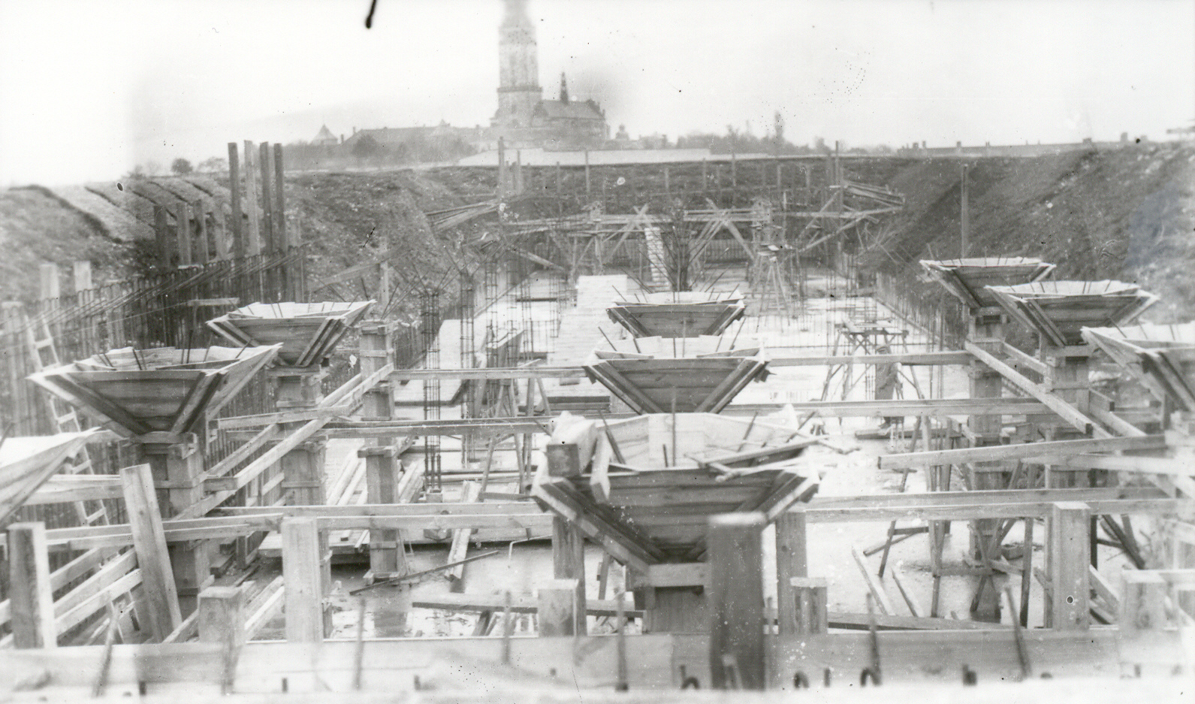
Rys. 2. Budowa zbiornika magazynowego wody pitnej dla miasta Częstochowa (1926 r.)
Źródło: Zasoby archiwalne PWiK Okręgu Częstochowskiego SA w Częstochowie

Pod każdym elementem graficznym niewykonanym przez autora/ów artykułu muszą znaleźć siezapisy żródła, z którego pochodzi. Jeśli cytowane elementy graficzne są chronione prawem autorskim (dotyczy to również plików pochodzących z Internetu), wymagana jest pisemna zgoda Autora oryginału lub właściciela praw autorskich na bezpłatne wykorzystanie tych materiałów w artykule.

7. PODSUMOWANIE
Pomimo uciążliwości redakcji tekstu liczymy na bardzo ciekawą i często cytowaną publikację.

8. BIBLIOGRAFIA
Alan J., Będkowski K., 2010, Wszystkie prace muszą zostać zacytowane w tekście, „Czasopismo naukowe”, 77, 4, s. 123–132.
Baczyński K., 2012, Kolejność zapisu pozycji jest alfabetyczna, [w] Złote zasady edytorskie, Druga edycja, Wyd. PW, Warszawa, s. 321–333.
Gorzkowska K., Stępień D., 2016, Zasady edytorskie obowiązujące w Wydawnictwie Uniwersytetu Łódzkiego, Wyd. UŁ, Łódź.
Sosnowski W., 2010, Techniczna naukowych pozycji literaturowych, „Kwartalnik edytora tekstu”, 3, 2, s. 177–198.
Trepka W. (red.), 2010, Edycja tekstu a granice wytrzymałości, Wydawnictwo Akademii Składni i Edycji Uniwersytetu Drugiego Wieku, Częstochowa.
GrammaProgram Podręcznik użytkownika, 2016, www.wydawnictwo.uni.lodz.pl/zasady-edytorskie-obowiazujace-w-wydawnictwie-ul (dostęp: 31.01.2020).
Zasoby archiwalne PWiK Okręgu Częstochowskiego SA w Częstochowie.

Przedsiębiorstwo Wodociągów i Kanalizacji Okręgu Częstochowskiego SA w Częstochowie, ul. Jaskrowska 14/20, 42-202 Częstochowa, marcin.folwaczny@pwik.czest.pl.
Uczelnia, wydział, katedra, instytut/zakład, adres, dodatkowo można podać adres mailowy.
Wyprowadzenie wzoru: Sosnowski 2010.
M. Trepka, 2010, Edycja tekstu a granice wytrzymałości, Wydawnictwo Akademii Składni i Edycji Uniwersytetu Drugiego Wieku, Częstochowa.

